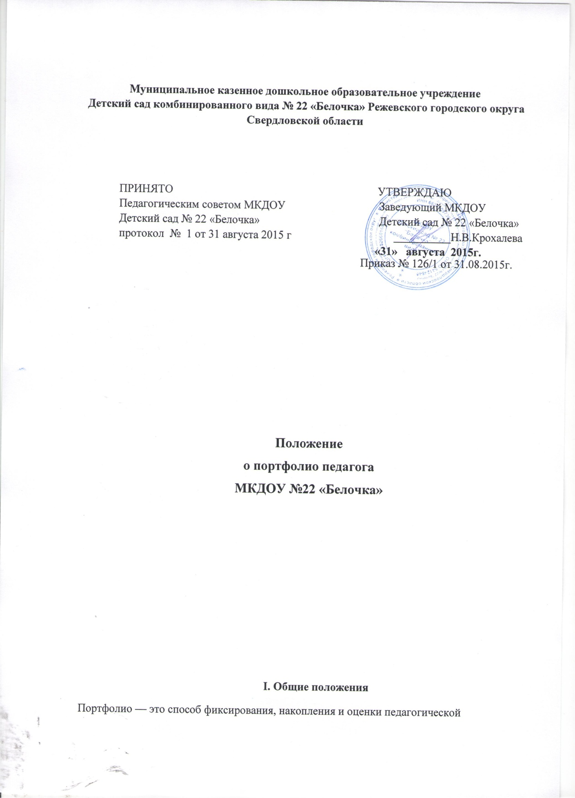

**I. Общие положения**

Портфолио — это способ фиксирования, накопления и оценки педагогической

деятельности воспитателя, один из современных методов его профессионального развития. Портфолио позволяет педагогу более широко и разнообразно презентовать свои достижения, умения и направления деятельности, выходя за рамки специальности, помогает планировать, отслеживать и корректировать образовательную траекторию, становится

доказательством роста его профессионального уровня, является основанием для аттестации педагогического работника.

**Цель**: систематизация накопленного опыта, определение направления развития педагога, для объективной оценки его профессионального уровня.

Портфолио должно быть у каждого воспитателя.

Портфолио хранится у воспитателя.

Портфолио должно регулярно обновляться. По выбору воспитателя: возможно ведение портфолио на бумажных или электронных носителях.

Портфолио, являясь интеллектуальной собственностью воспитателя, остается документом, с помощью которого можно косвенно оценить профессиональную деятельность воспитателя, поэтому должно предъявляться представителям администрации.

Включая материалы в портфолио, воспитатель должен знать о профессиональной

ответственности за нарушение авторских прав при использовании чужих материалов.

**II. Структура и содержание портфолио (на правах рекомендаций)**

**Раздел 1. Общие сведения о педагоге**

* Титульная страница (ФИО педагога, число, месяц и год рождения).
* Образование (что и когда окончил, полученная специальность и квалификация по диплому).
* Трудовой и педагогический стаж, стаж работы в данном общеобразовательном учреждении.
* Повышение квалификации (название структуры, где прослушаны курсы, год, месяц, проблематика курсов).
* Копии документов, подтверждающих наличие ученых и почетных званий и степеней.
* Наиболее значимые правительственные награды, грамоты, благодарственные письма.
* Дипломы различных конкурсов.
* Другие документы по усмотрению педагога.

Этот раздел позволяет судить о процессе индивидуального развития педагога.

**Раздел 2. Результаты педагогической деятельности**

* Материалы с результатами освоения обучающимися образовательных программ и сформированности у них ключевых компетентностей по занятиям.
* Сравнительный анализ деятельности педагогического работника за 3 года на основании:
* Мониторинги образовательного процесса;
* участия воспитанников в районных (городских), областных, всероссийских конкурсах.
* Результаты успеваемости в первом классе.

**Раздел 3. Научно-методическая деятельность**

* Материалы, в которых обосновывается выбор педагога в своей практике тех или иных средств педагогической диагностики для оценки образовательных результатов.
* Использование в образовательном процессе современных образовательных технологий, в том числе и информационно-коммуникационных, технологий обучения детей с проблемами развития и т.п.
* Работа в методическом объединении района, сотрудничество с другими учреждениями.
* Участие в профессиональных и творческих педагогических конкурсах.
* Организация и проведение семинаров, «круглых столов», мастер-классов, конкурсов, конференций и т.п.
* Разработка авторских программ.
* Подготовка творческого отчета, доклада, статьи.
* Другие документы.

**Раздел 4. Внеплановая деятельность**

* Творческие работы, проекты.
* Победители конкурсов, соревнований.
* Сценарии мероприятий, фотографии и видеозаписи проведенных мероприятий (выставки рисунков, поделок и т.п.).
* Другие документы.

**Раздел 5. Учебно-материальная база**

* Методическая литература по тематике.
* Список наглядных пособий.
* Наличие технических средств обучения (телевизор, DVD).
* Наличие компьютера и компьютерных средств обучения.
* Наличие дидактического материала и т.д.
* Другие документы по желанию учителя.

**Раздел 6. Выполнение функции педагога**

(Этот раздел может быть перенесен в социально-педагогический паспорт)

* Работа с родителями
* Выявление уровня развития детского коллектива.

**Раздел 7. Публикации, отзывы**

* Статьи, напечатанные в профессиональных периодических изданиях, сборниках и т.п.
* Тезисы выступлений, доклады на семинарах, заседаниях педагогического совета.
* Отзывы коллег, администрации, возможно, родителей. Представляются в виде текстов заключений, рецензий, резюме, рекомендательных писем.

**III. Деятельность педагога по созданию портфолио**

Портфолио педагога оформляется в папке-накопителе или в электронном виде. Каждый отдельный материал, включенный в портфолио, должен датироваться.

Состав портфолио зависит от конкретных задач, которые ставит перед собой педагог.

Портфолио педагога служит основанием для участия в различных конкурсах, для аттестации на квалификационную категорию, для распределения стимулирующей части оплаты труда.

**IV. Защита портфолио**

Форма аттестационного испытания, в ходе которого аттестуемый педагог представляет экспертной группе свидетельства своего профессионализма и результатов педагогической деятельности в форме структурированного портфолио. Презентация может проходить в виде выставки учебно-методических материалов, слайд-шоу, доклада, сопровождаемого компьютерным показом с помощью мастера презентаций PowerPoint и других. Защита портфолио проводится публично на открытом заседаний экспертной группы (с согласия аттестуемого – на семинаре, «круглом столе»).

**Защита портфолио проводится в несколько этапов:**

* презентация портфолио;
* ответы на вопросы по существу представленных документов;
* ознакомление аттестуемого педагога с рецензиями на работу;
* пояснение аттестуемого педагога по замечаниям рецензентов;
* обсуждение результатов защиты членами экспертной группы;
* доведение до аттестуемого выводов и рекомендаций экспертной группы.

Защита портфолио (с согласия педагога) может стать формой обобщения опыта педагога и проводиться аналогично аттестационной защите портфолио.